**Отчет классного руководителя Олейник Т.М.(2 «Г» класс) о проведении мероприятий, посвященных Дню космонавтики и 60-летию полета в космос Ю.А.Гагарина**

|  |  |  |  |  |  |
| --- | --- | --- | --- | --- | --- |
|  | Название мероприятия | Дата проведения,  время | Кол-во уч-ся, принявших участие | Краткое описание | Приме-чание |
| 1 | Всероссийский космический диктант | 12.04.2021 | 16 |  | Списывание текста о Ю.А. Гагарине |
| 2 | Всероссийский открытый урок «60-летие полета Ю.А. Гагарина в Космос» | 08.04.21 | 16 | Учащиеся 2 «Г» класса приняли участие во Всероссийском открытом уроке«60-летие полета Ю.А. Гагарина в Космос». |  |
| 3 | Челлендж «Привет в невесомость» (Большая перемена) | 05.04.2021 | 16 |  | Разучивали на уроке музыке песню «Трава у дома» |
| 4 | Всероссийская акция «Мечты о космосе» | О7.04.2021 | 16 |  | На уроке технологии изготовили аппликацию с оригами «Полёт в космос». Организовали в классе выставка этих работ |
| 5 | Лучший рисунок про космос.  Принимается КОЛЛЕКТИВНАЯ  работа (полватмана вертикальное расположение) | 07.04.21 | 16 | Учащиеся 2 «Г» класса приняли участие в создании плаката ко Дню Космонавтики |  |
| 6 | Акция «Классная система» (РДШ) | 06.04. 2021. | 16 |  | Марш космонавтов. «14 минут до старта» Узнали историю песни, учились петь и маршировать под нее |
| 7 | Мероприятия в классе | 09.04.21  09.04.21  12.04.21 | 16  16  16 | 9 апреля в 1 «Г» классе прошел классный час «Дорога в космос», посвященный Дню космонавтики.  В ходе классного часа систематизировали и расширили представления детей о космосе и космонавтах; познакомили учащихся с искусственными спутниками Земли и их ролью в жизни современного человека.  Учащиеся 2 «Г» класса на уроке ИЗО индивидуально и в группе рисовали рисунке и плакаты, посвященные «60-летию полета Ю.А. Гагарина в Космос».  Учащиеся 2 «Г» на протяжение всего дня выполняли космические задания, подготовленные учителем. |  |

*Прилагаю фото:*

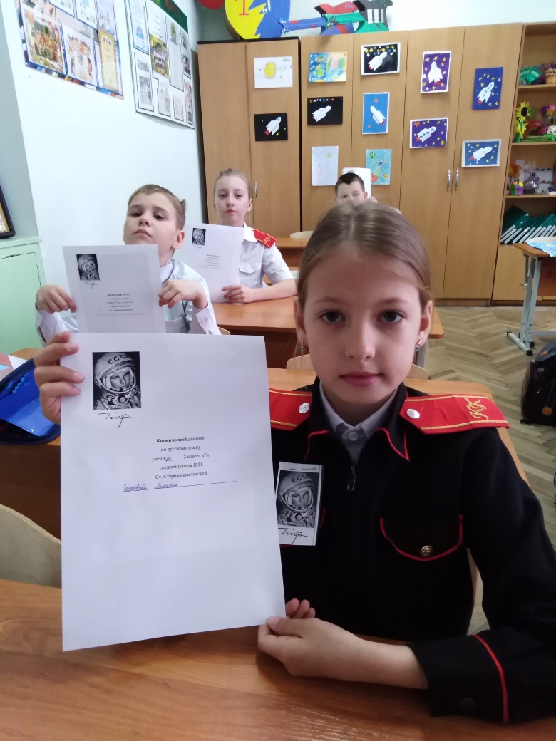

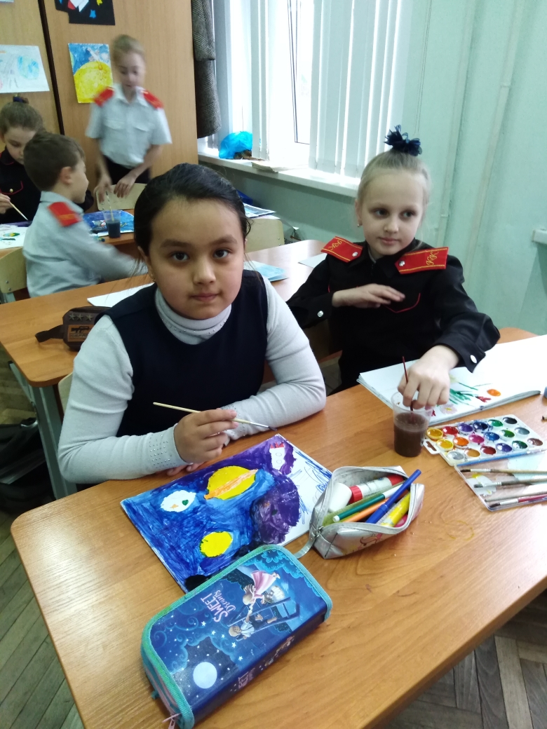

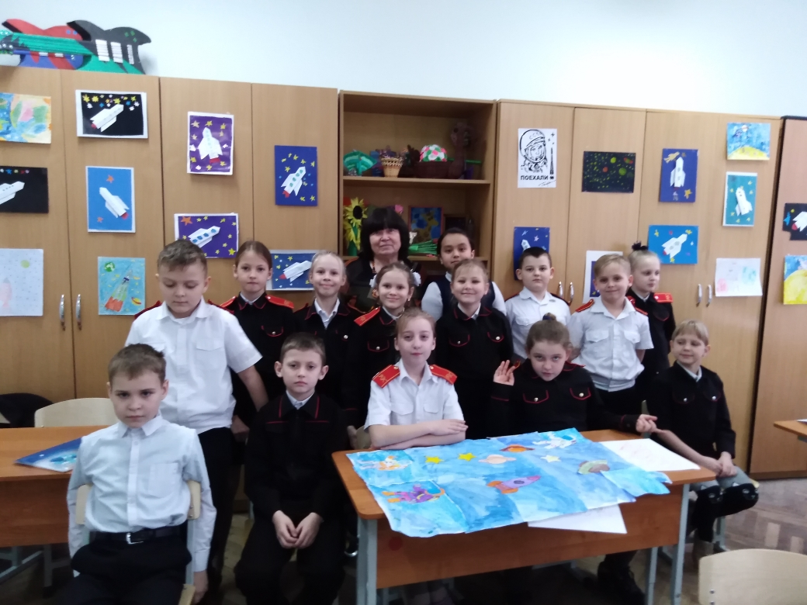

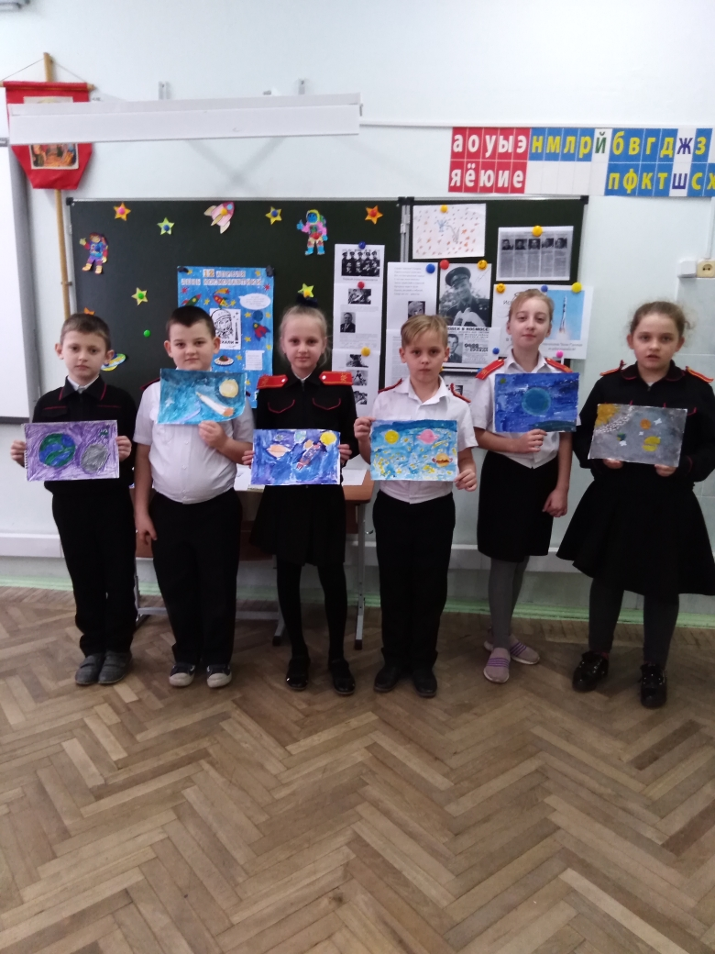

***09.04.21***

***Классный час «Дорога в космос»***

***12.04.21***

***Выполнение на протяжении дня космических занятий на уроке***